Nennung zum Stoppelfeld- Cup/ Mofa- Rennen  13.- 14. August 2021  Funk/ Hilfe- Motorsport, Dohr im ADAC | 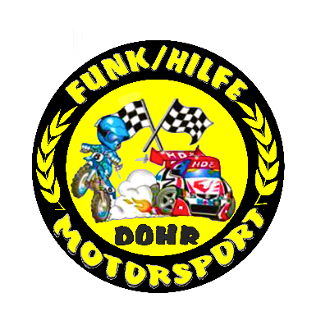

Rennklasse I: Standard Mofa Rennklasse III: Opren50 Rennklasse V: Prototypen
Rennklasse II: Tuning Mofa Rennklasse IV: Roller70
Bitte Reglement beachten!
1 Team = 1 Fahrzeug & min. 2, max. 4 Personen

Teamname:

Ansprechpartner:

Vorname: Nachname:

Straße: Plz, Ort:

E-Mail- Adresse: Handy-Nummer:

Name der zweiten Person: Name der dritten Person:

Name der vierten Person:
Startnummer beantragen

Ja ich bestätige ausdrücklich, dass ich an der Veranstaltung auf eigene Gefahr teilnehme.
Mit der Abgabe dieser Nennung werden die Bedingungen der Ausschreibung vorbehaltlos anerkannt.

Wir speichern, verarbeiten und nutzen Ihre Daten ausschließlich so, wie es im Einklang mit dem deutschen und
europäischen Datenschutzrecht ist. Wir waren selbstverständlich das Datengeheimnis. Wir behandeln Ihre Daten
vertraulich und geben sie nicht weiter, die Daten nur zu dem vertraglich vorgesehenen Zweck (Nennformular) zu
verwenden und nach dem Abschluss der Veranstaltung und dem Versenden der Ergebnislisten zu vernichten/ löschen.

Startgebühr incl. freien Eintritt ins Festzelt (nur für das Team) beträgt 100, - €.
Der Transponder wird vor Ort von der Zeitnahme gegen eine Gebühr von 10, - € und eines Personalausweises
als Pfand ausgehändigt!

Das Startgeld ist vorab auf folgendes Vereinskonto zu überweisen:

Dorfgemeinschaft Dohrer Bolzplatz e.V.
IBAN: 37 5706 9144 0000 2199 93 BIC: GENODED1KAI
Betrag: 100, - € Verwendungszweck: Teamname, Ort & Mofa- Rennen 2021

